Übersicht | X-oil | Menü | Programme | Glossar | Themen | Update

X-oil

Behandlung Fibu-Schnittstelle [xo284], Mp 4-1-1-4-11
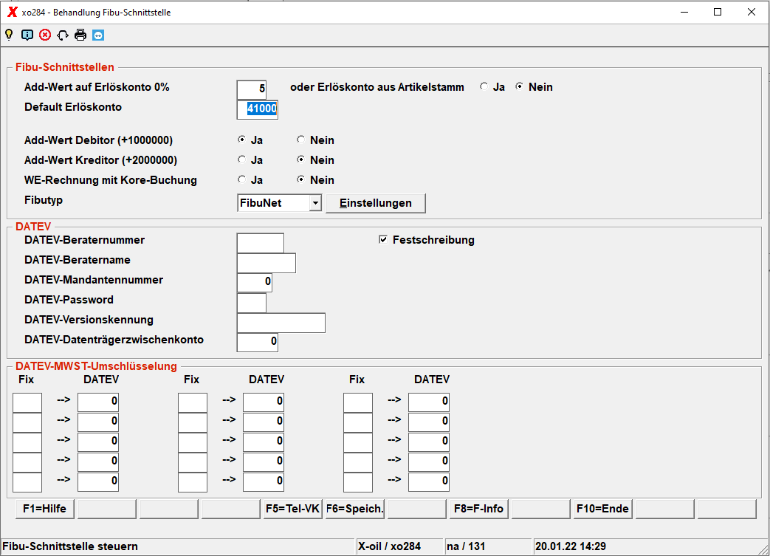

Add-Wert auf Erlöskonto
5 Additionswert auf Erlöskonto bei MWst = Null

Default Erlöskonto
41000

Add-Wert Debit
1.000.000

Add-Wert Kredit
2.000.000

WE-Rechnung KORE
- J = Wareneingangsrechnung mit Kore-Buchungen
- N = Wareneingangsrechnung ohne Kore-Buchungen

Fibutyp
Wählen Sie ihre Fibu.
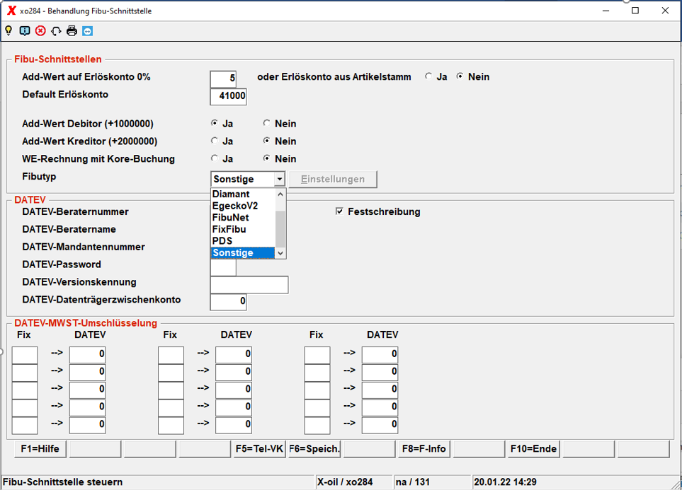
Bei den Fibu-Typen FibuNet und FixFibu können sie weitere Einstellungen machen.
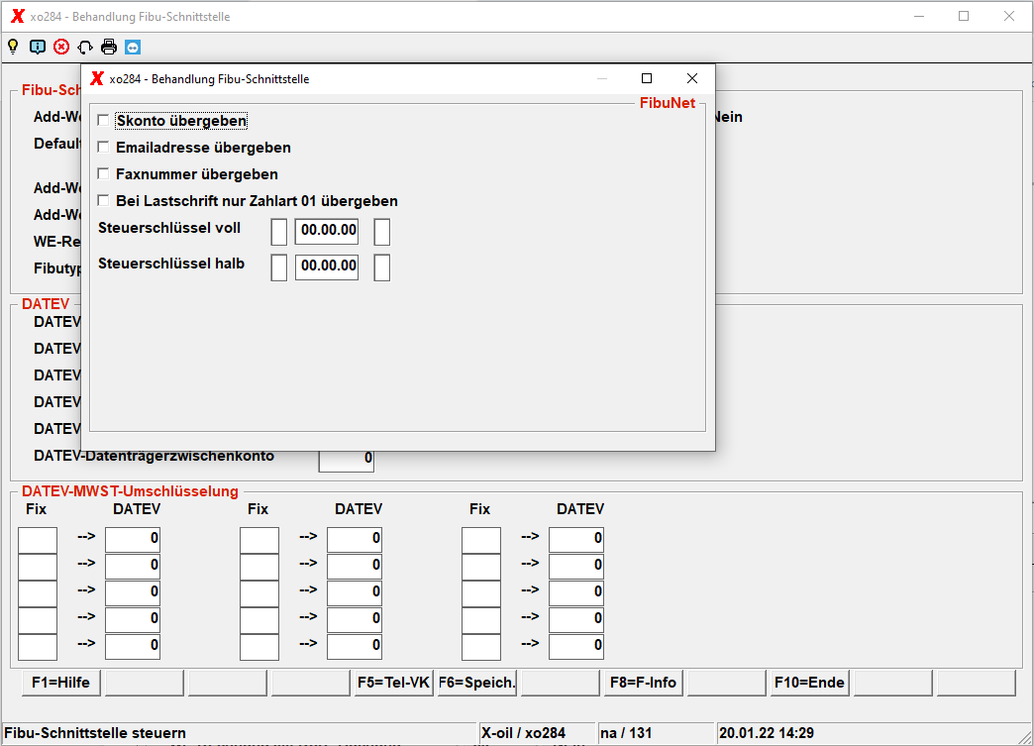

Übersicht | X-oil | Menü | Programme | Glossar | Themen | Update

